Мини-проект «Мой бизнес»  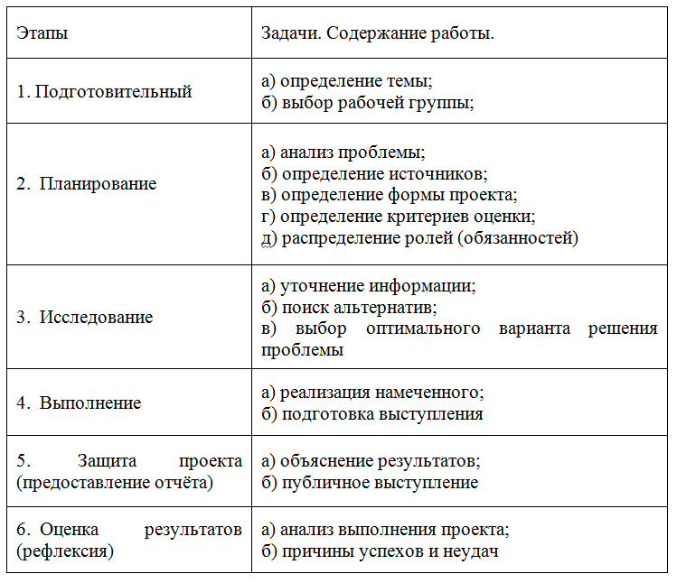  Общая структура бизнес-плана:  - Резюме.  - Описание фирмы.  - Описание продукции (услуг).  - Маркетинг и сбыт продукции (услуг).  - Производственный план.  - Организационный план.  - Финансовый план.  - Направленность и эффективность проекта.  - Риски и гарантии. | Мини-проект «Мой бизнес»  Общая структура бизнес-плана:  - Резюме.  - Описание фирмы.  - Описание продукции (услуг).  - Маркетинг и сбыт продукции (услуг).  - Производственный план.  - Организационный план.  - Финансовый план.  - Направленность и эффективность проекта.  - Риски и гарантии.

